3.4-Komşuluk-Olasılık Matrisi
Elde edilen sözlükten yararlanılarak bir “Komşuluk Matrisi” olusturuldu. Bu matris çalışmanın sonucunda elde edilmesi gereken graf yapısı için büyük önem arz eder. Metin okunduğu andan itibaren birbiri ardından gelen kelimeler komşu olarak adlandırılır ve bunların arasındaki frenkans incelenir. Elde edilen komşuluk matrisinden yola çıkılarak bir olasılık hesaplaması yapılır.
Olasılık formülü için : KomsulukOlasilik=(1/ToplamFrekans)*KomsulukFrekans;
Formülünden yararlanılır. Bu formülün sonucunu şu şekilde görselleştirdik.

Kodlaması:
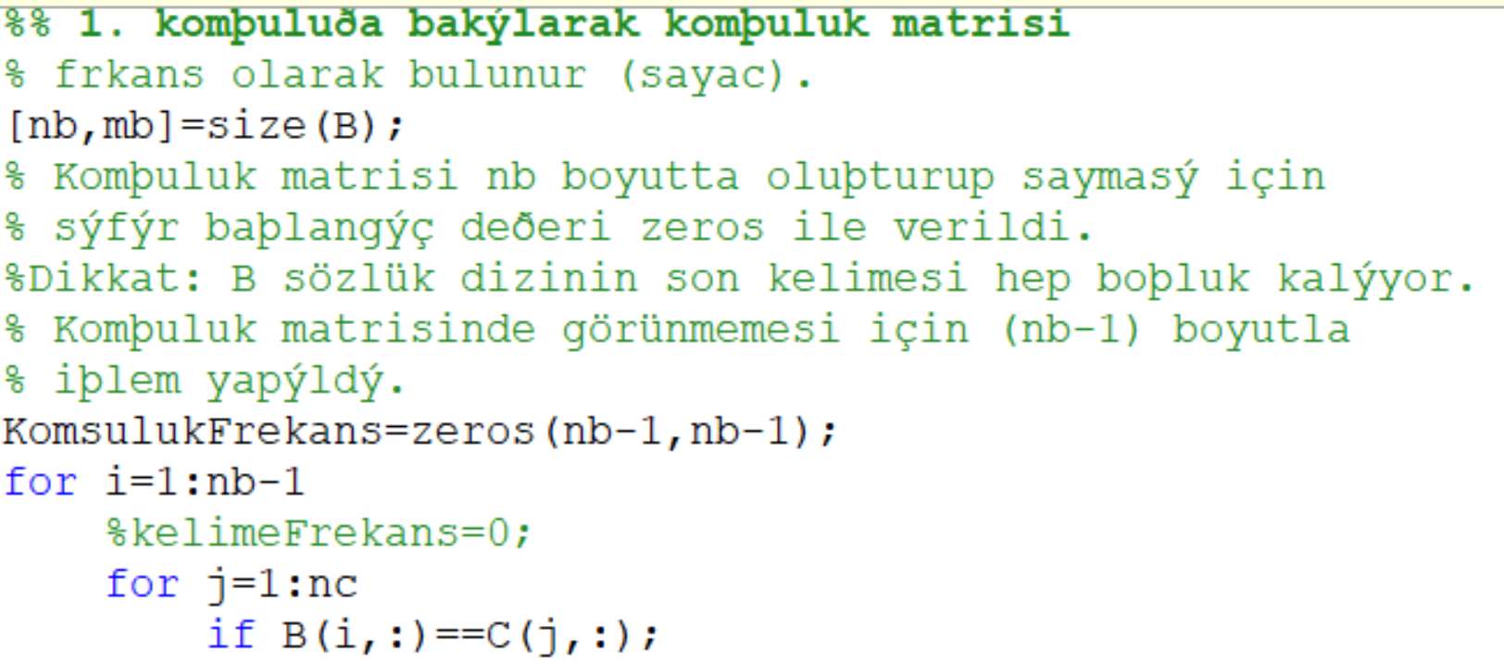
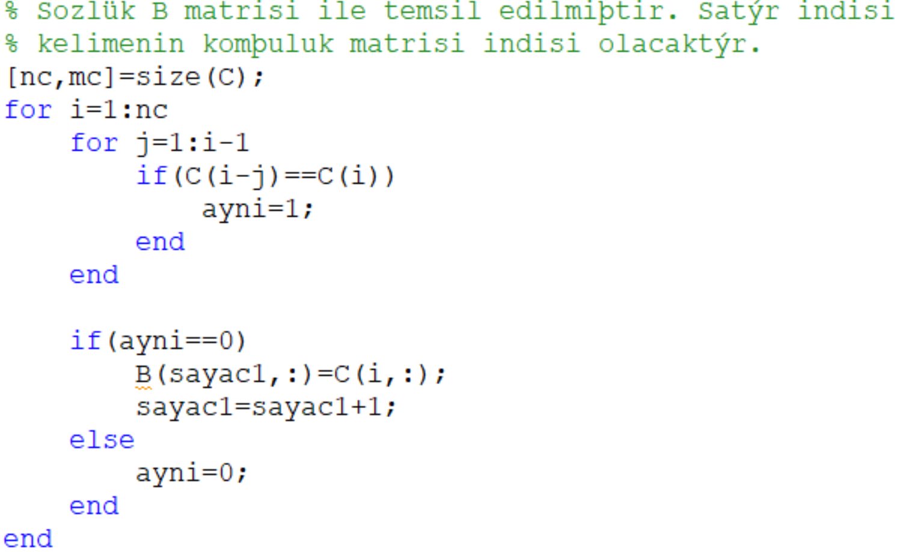
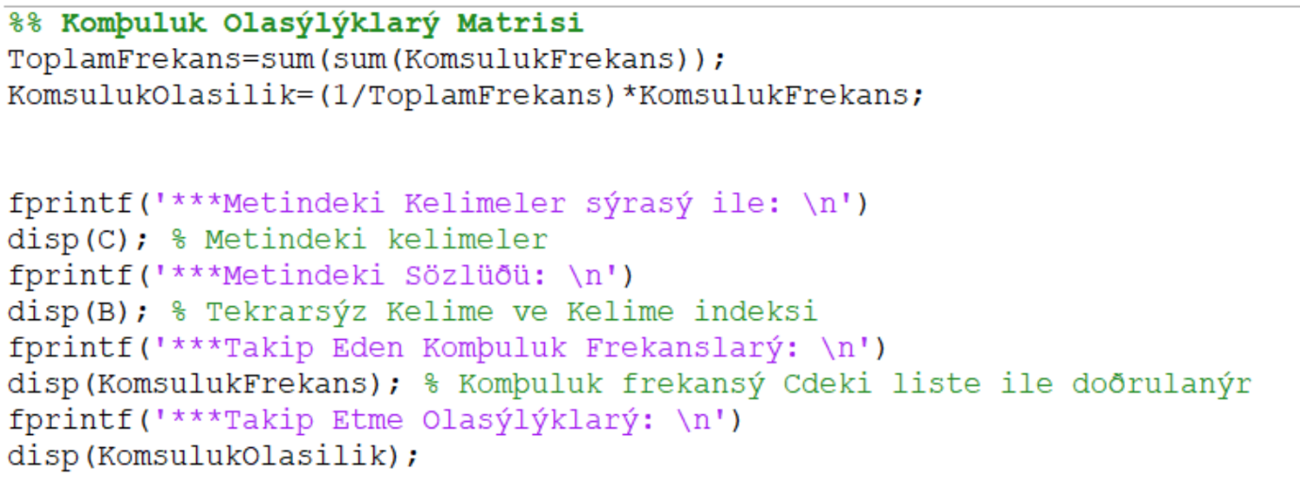
Çıktısı:
